Paso # 001
Aquí se muestra el empaque del quema cocos eléctrico marca Inalfa y es el modelo tipo spoiler el tamaño es de 18” x 32”
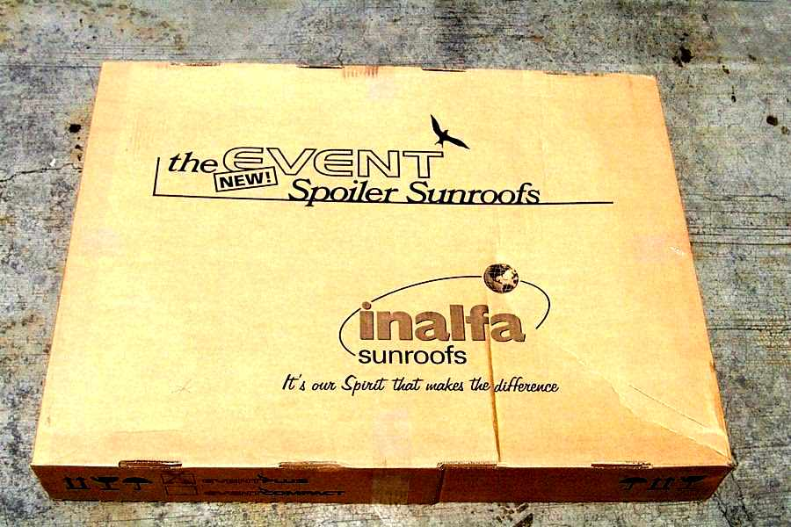
Paso # 002
Al abrir el empaque encontramos todo lo necesario para la instalación consistente en :
1 Quema cocos eléctrico
1 Un marco
1 Arnés
1 Bolsa con tortillería
1 Empaque
1 Base para interruptor
2 cojinetes afelpados
1 Bolsa con grapas
1 Guía de instalación
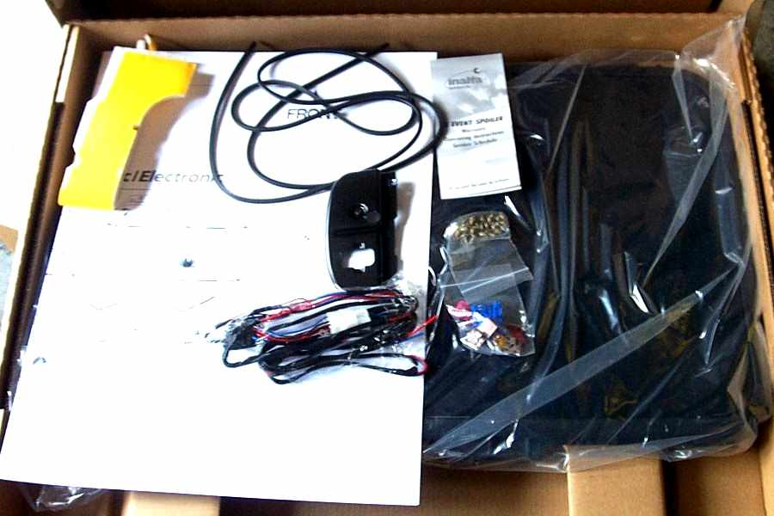
Paso # 003
Se desmonta el marco del quemacocos para su posterior instalación
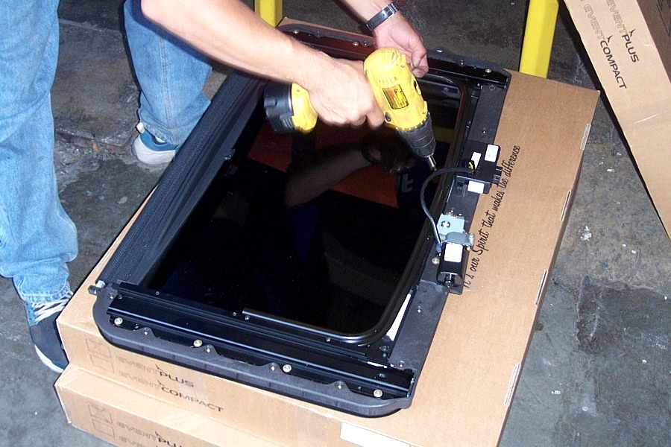
Paso # 004
Se desmonta el motor y la interfase electrónica del quema cocos
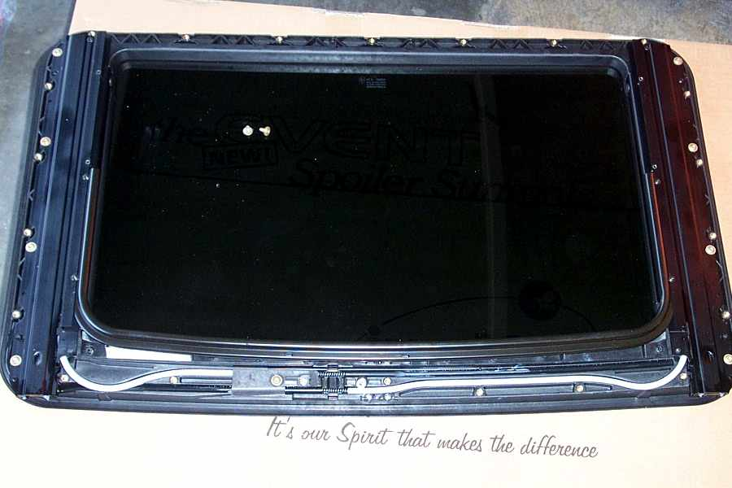
Paso # 005
Posteriormente se desmontan la agarradera izquierda, las viseras y las grapas del lado derecho con la finalidad de desmontar el toldo para forrarlo en tela.
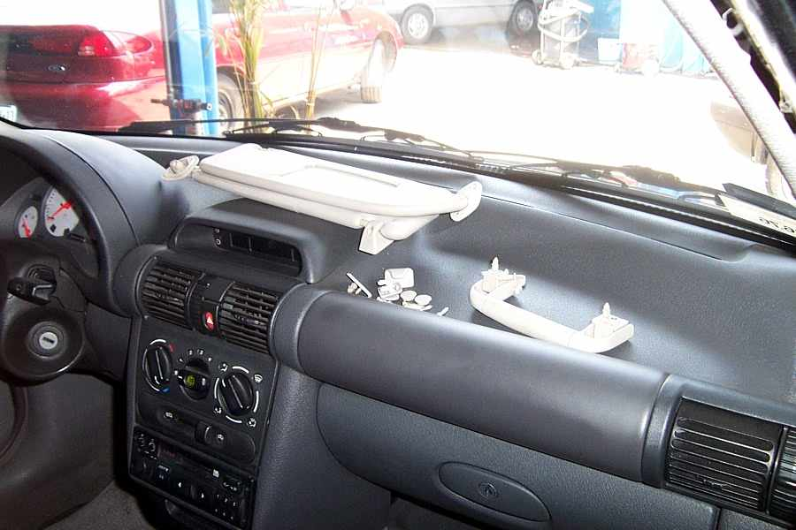
Paso # 006
Procedemos a sobreponer la guía de corte que curiosamente también es la guía de instalación para cuadrarla.
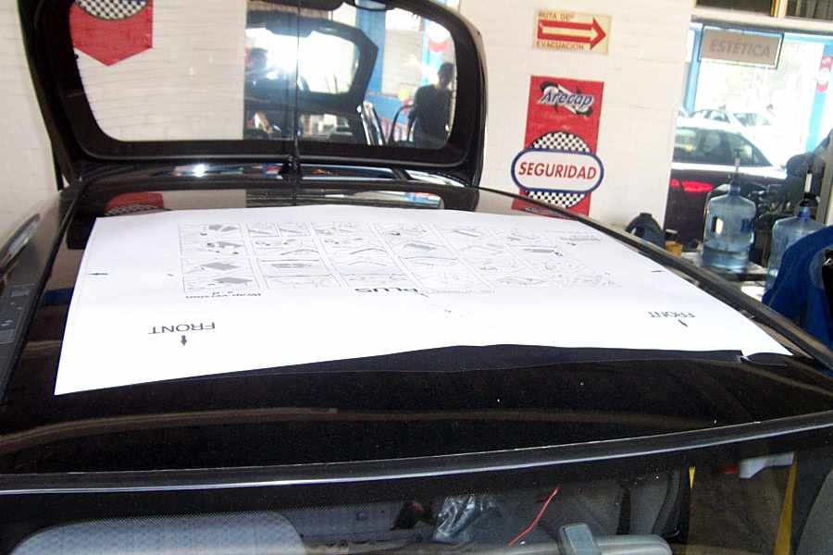
Paso # 007 – Paso #009
Con un metro o cinta métrica y un crayón procedemos a centrar la guía para su posterior corte.
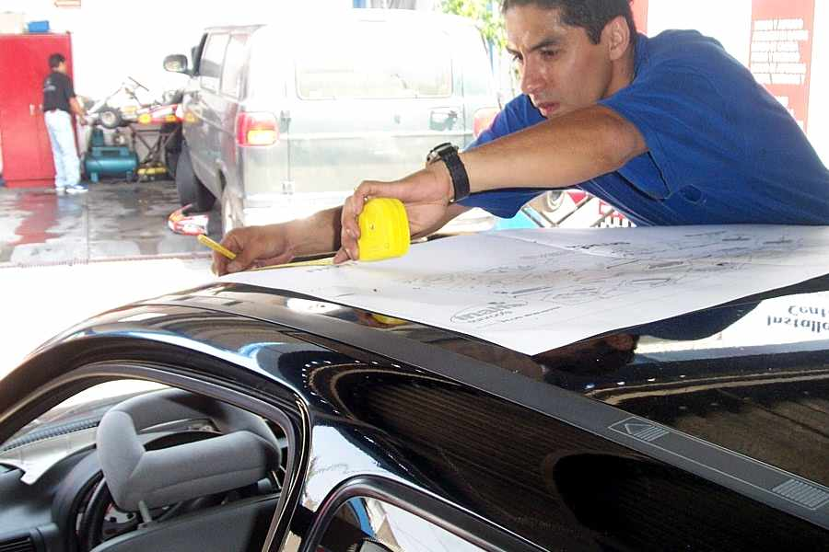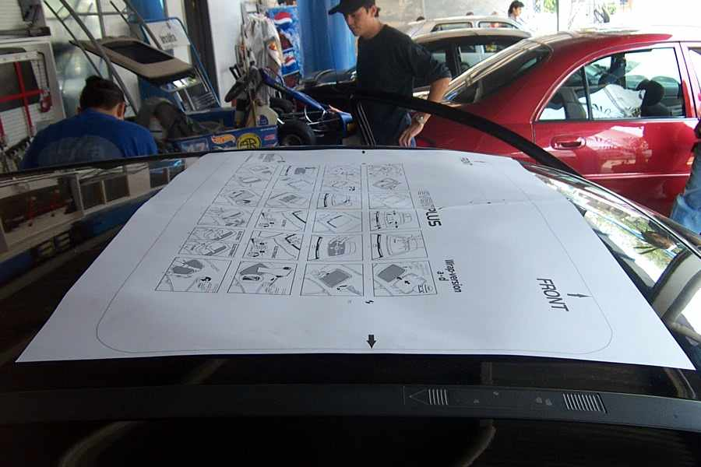
Paso # 008
Con la guía centrada quitamos el “refuerzo” del centro que impide la instalación del quema cocos
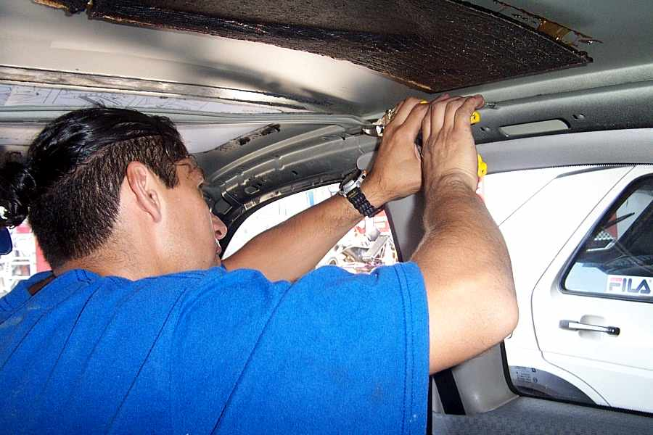
Paso # 010
Con la ayuda de cinta adhesiva sujetamos la guía ya centrada
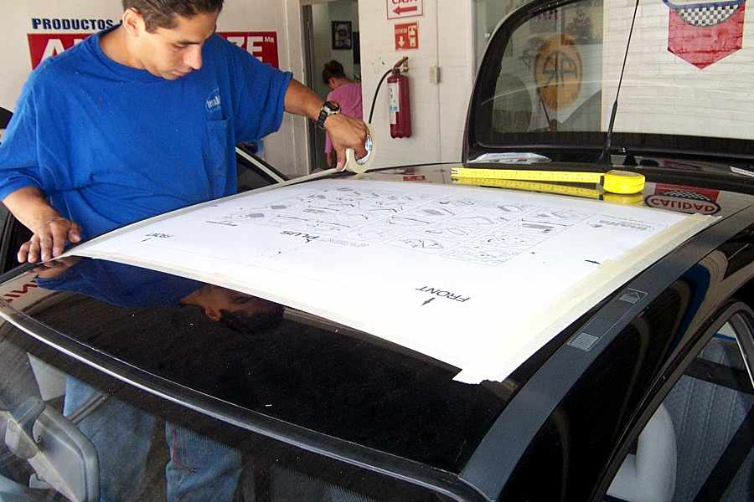
Paso # 011
Ponemos la caja debajo de la sección de corte sujetada por los asientos para que ahí caiga la rebaba del corte
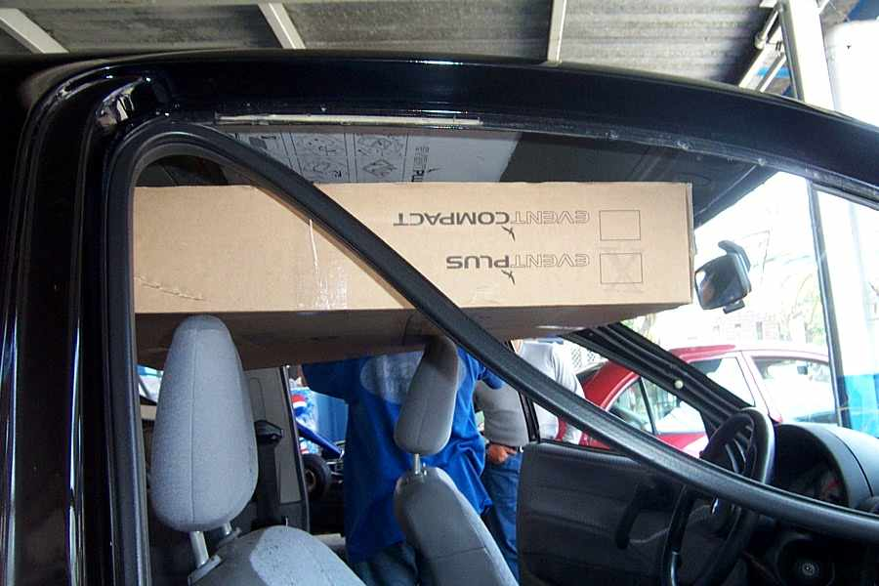
Paso # 012
Perforamos con taladro el punto inicial de corte como se marca en la guía y se procede a cortar con caladora la sección siguiendo la línea.
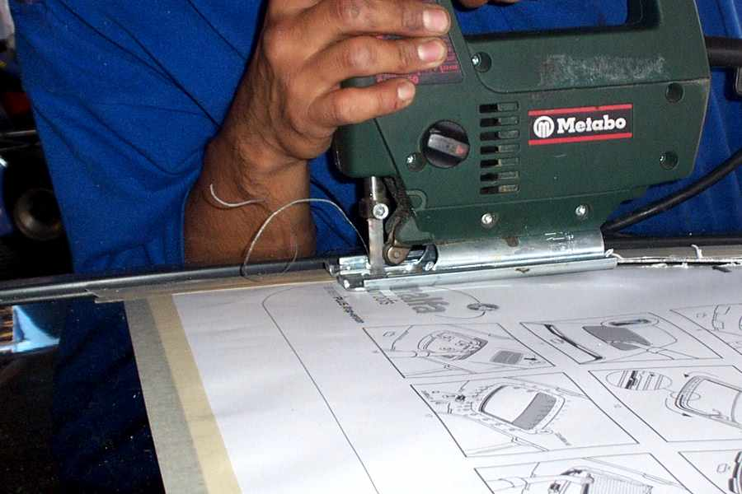
Paso # 013
Cuando la sección de corte es más amplia se refuerza con cartón las esquinas para continuar con un corte uniforme.
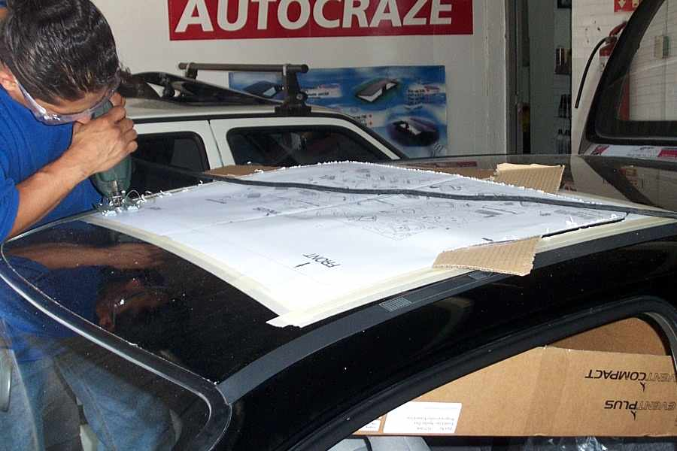
Paso # 014
Ya con la sección totalmente cortada, retiramos el sobrante de la guía.
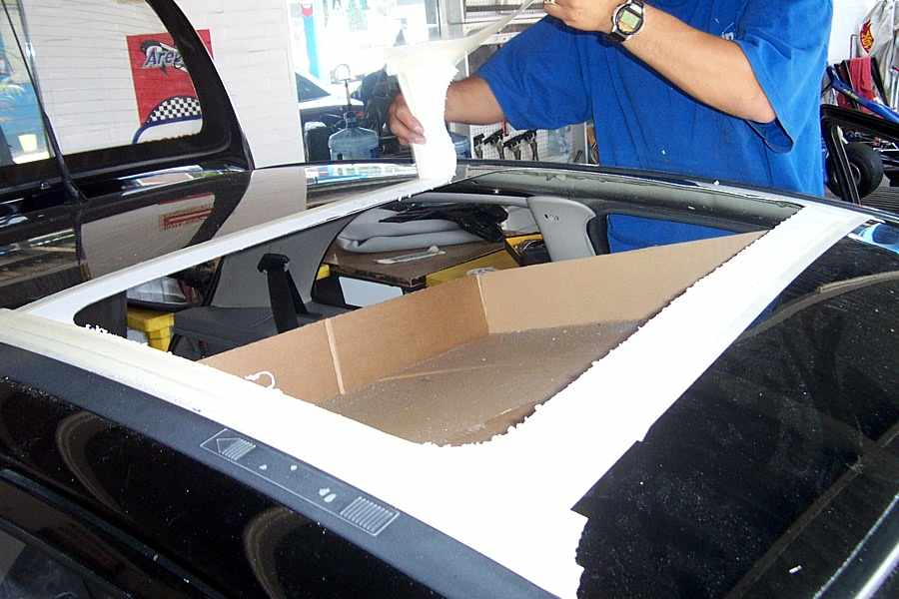
Paso # 015
Para continuar con el trabajo limpiamos la sección de trabajo con airea presión, esto eliminara los sobrantes del corte.
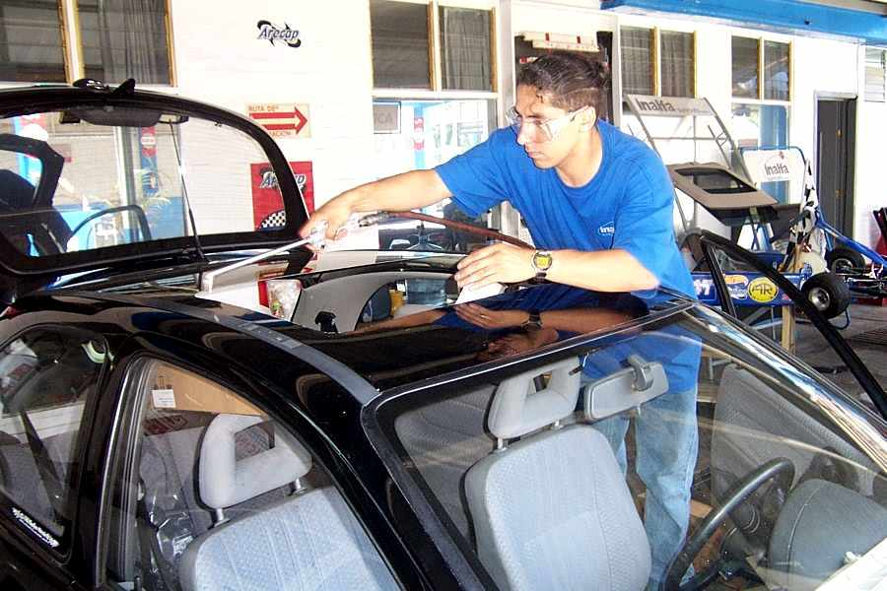
Paso # 016
Verificamos que el quema cocos entre a perfección.
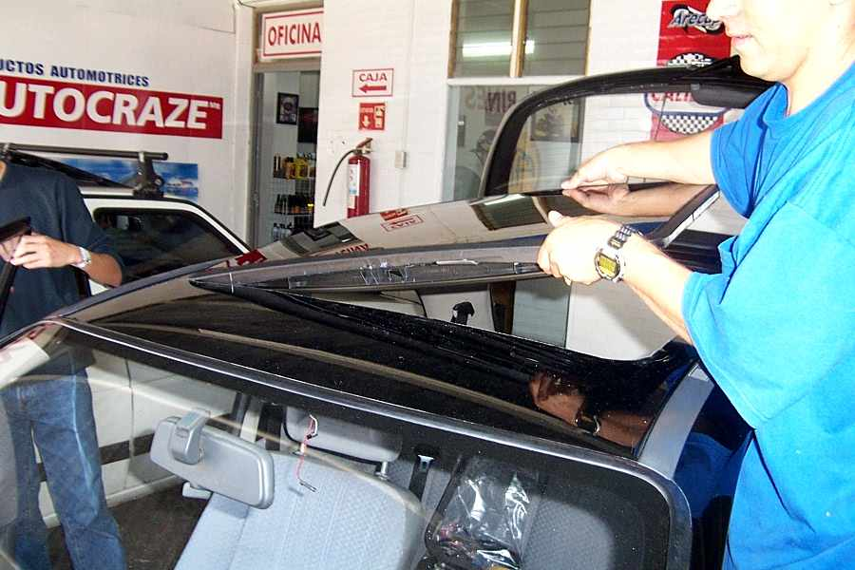
Paso # 017
Con la perforación libre limpiamos las orillas para eliminar la mayor parte de sobrante derivado del corte.
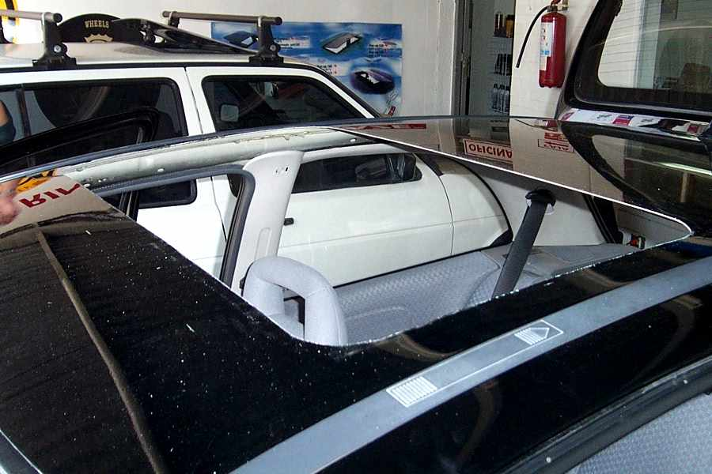
Paso # 018
Aplicamos al quema cocos un poco de sellador, en este caso silicón negro.
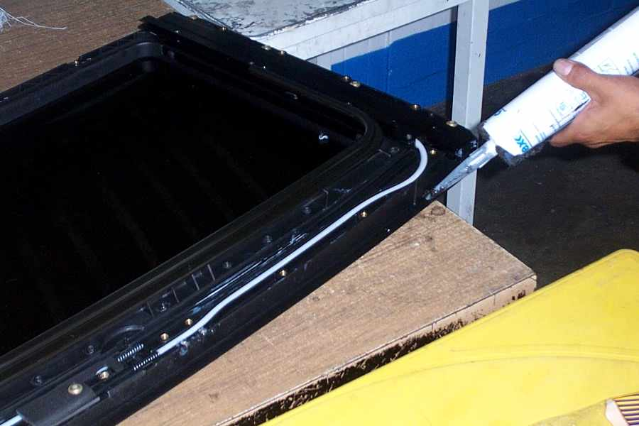
Paso # 019
Así continuamos por todo el contorno para asegurar su perfecto sellado y evitar filtración alguna.
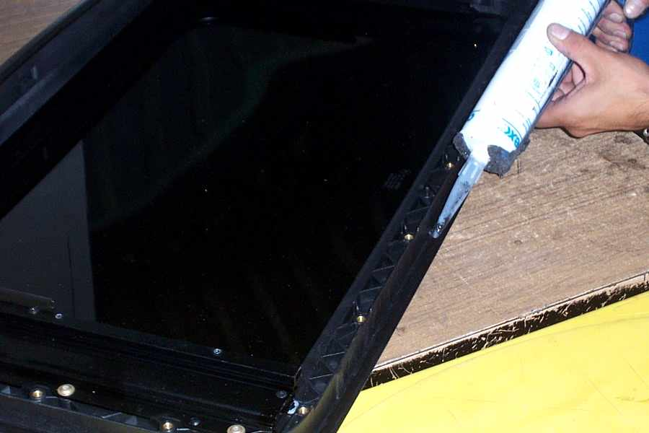
Paso # 020
Montamos el quemacocos y aplicamos presión uniforme para asentarlo.
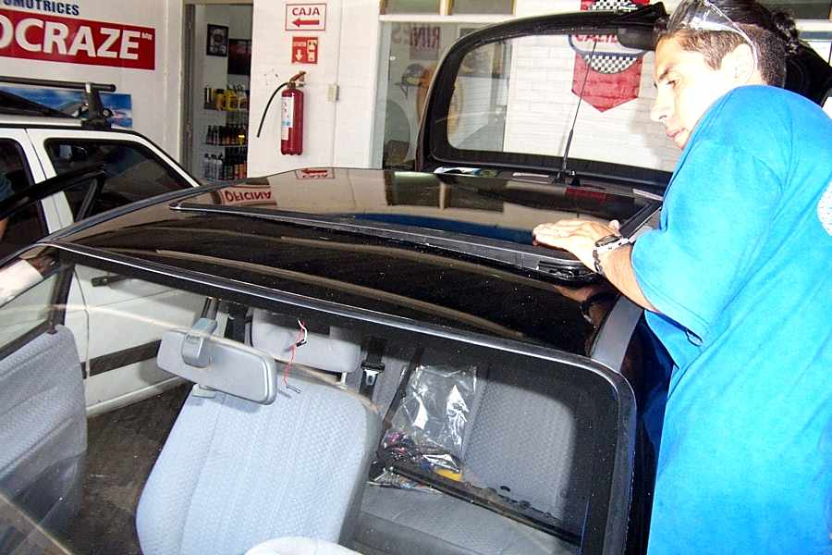
Paso # 021
Montamos el marco interior que al principio removimos.
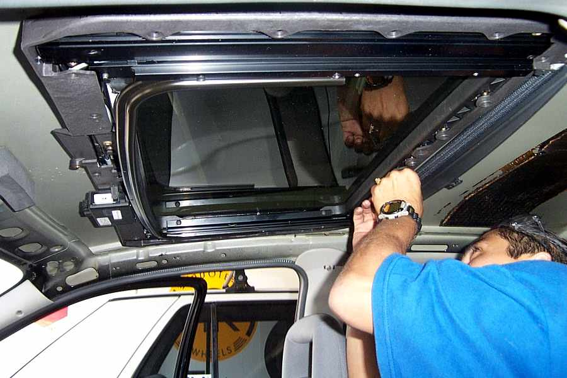
Paso # 022
Ponemos todos y cada uno de los tornillos uniformemente asegurando el contacto perfecto de ambas partes.
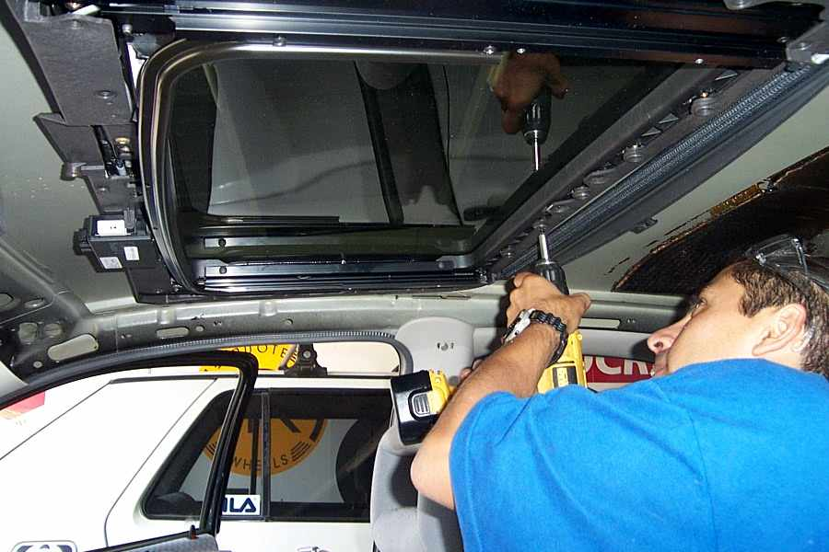
Paso # 023
Desnudamos el adhesivo del cojinete y procedemos a montarlo en un extremo. Este tiene la función de eliminar posibles ruidos.
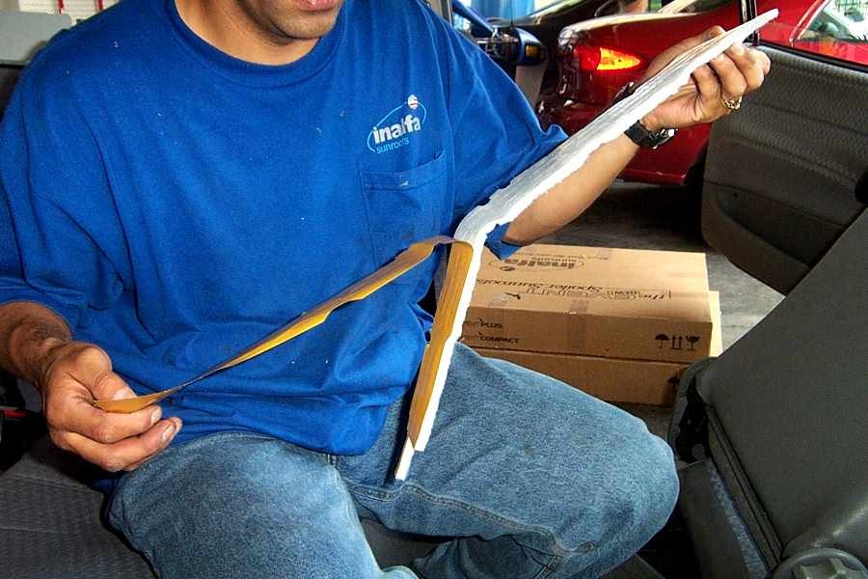
Paso # 024
Procedemos igual para el otro extremo
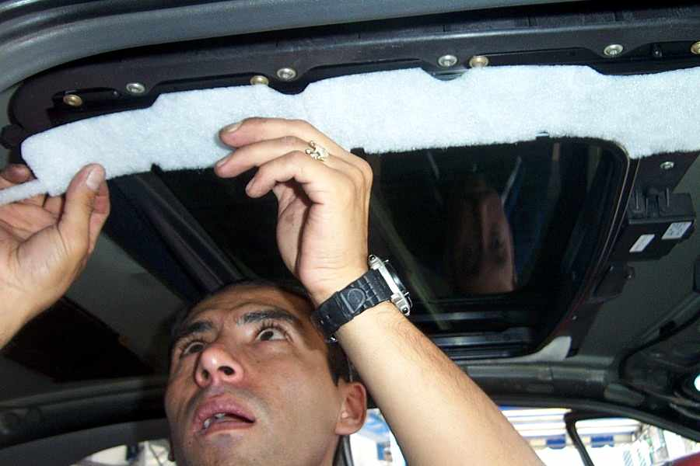
Paso # 025
Montamos el refuerzo que sustituye de alguna forma al que ahí existía.
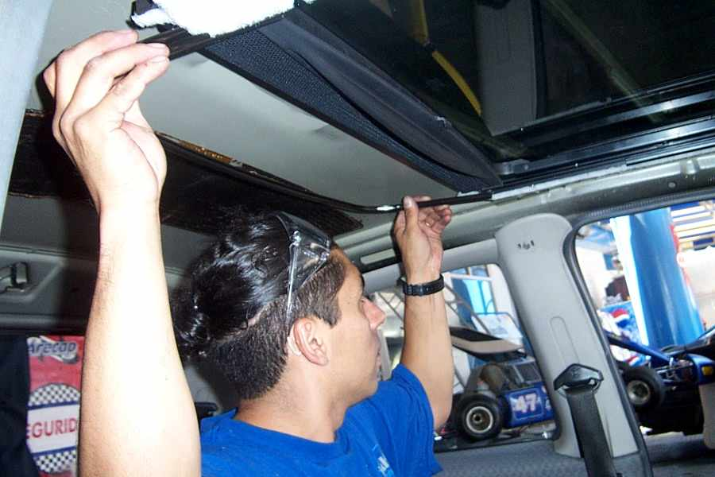
Paso # 026
Este es el motor de nuestro quema cocos.
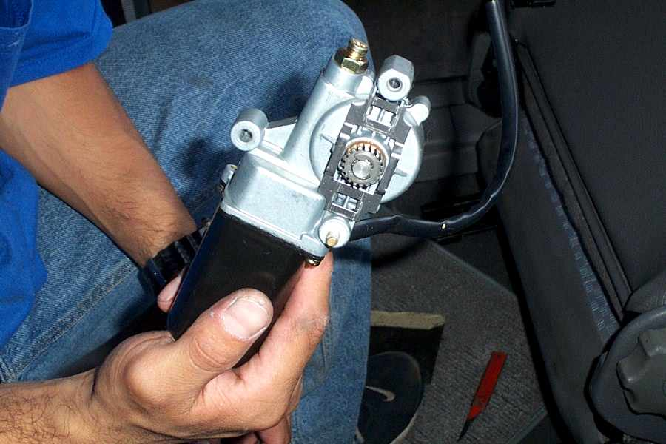
Paso # 027
Montamos el motor e interfase que al principio desmontamos.
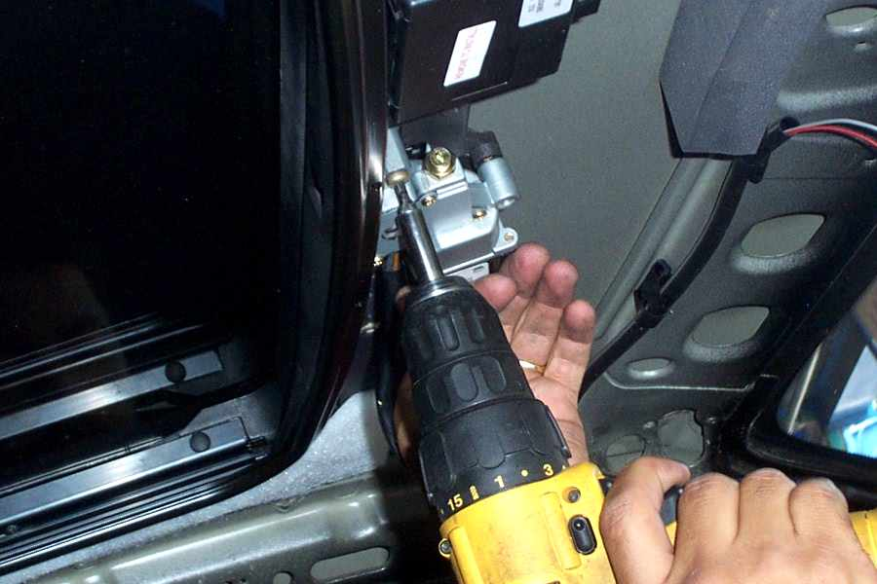
Paso # 028
Desenredamos el arnés de la interfase.
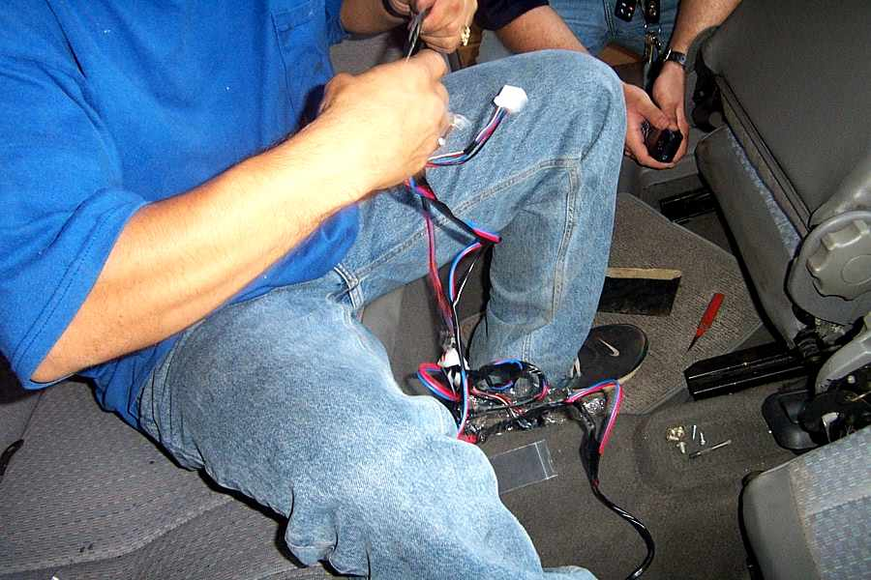
Paso #029
Conectamos los arneses correspondientes a la interfase electrónica.
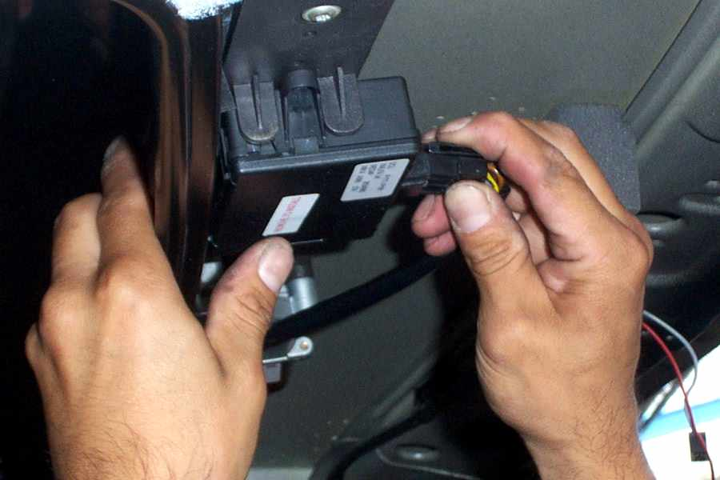
Paso #030
Asi mismo conectamos esta interfase al motor
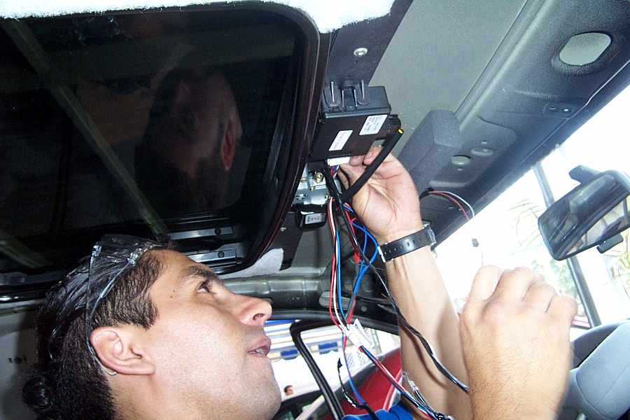
Paso #031
Este es el interruptor que activa nuestro flamante quema cocos
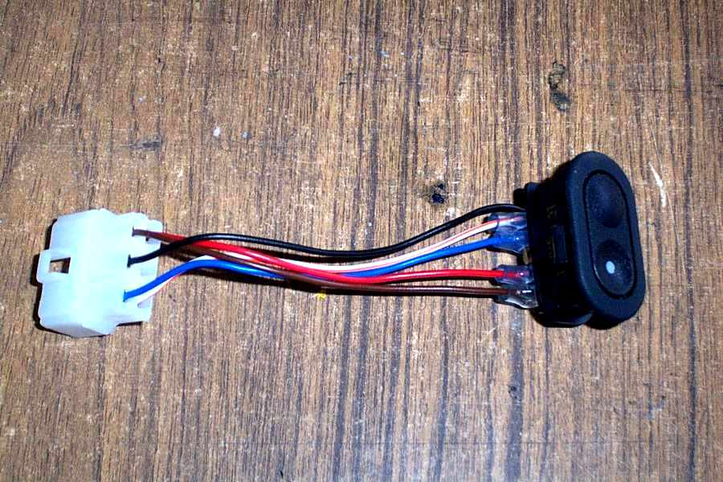
Paso #032
Aquí se muestra donde irá nuestro interruptor
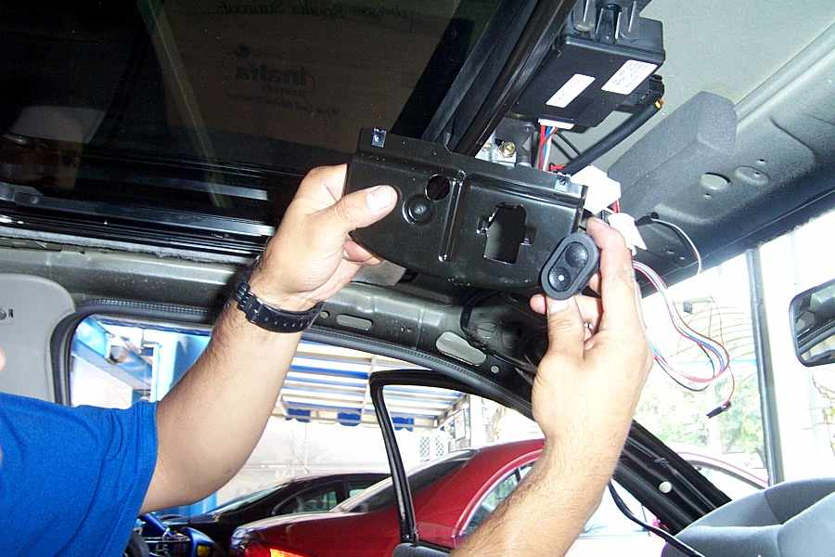
Paso #033
Ahora atornillamos la base del interruptor
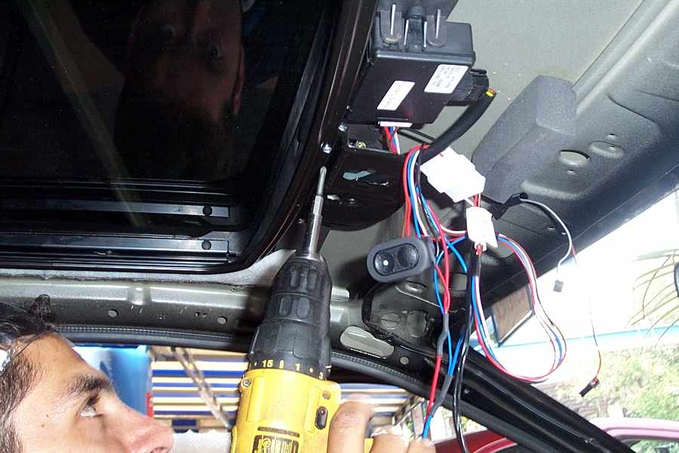
Paso #034
Ya con este avance dedicaremos un poco de tiempo a forrar el toldo interior (cielo) para darle un acabado más profesional.
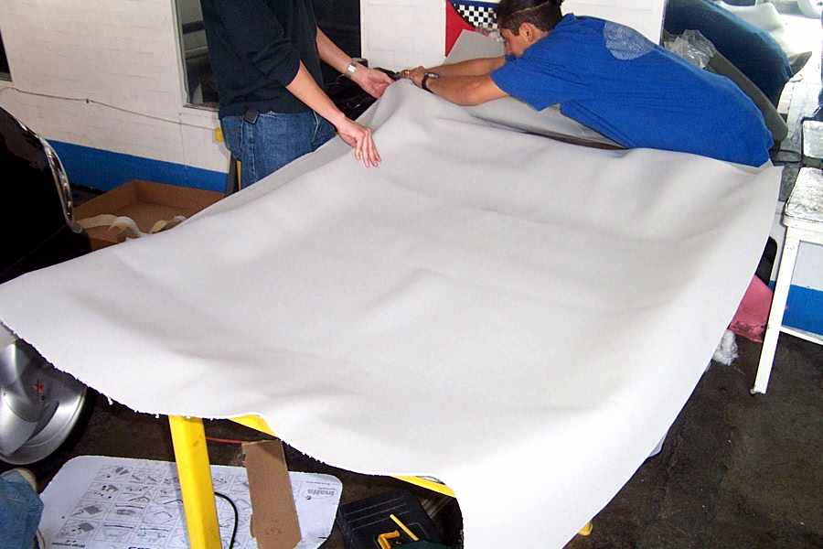
Paso #035
Se aplica pegamento de forma uniforme para continuar pegando.
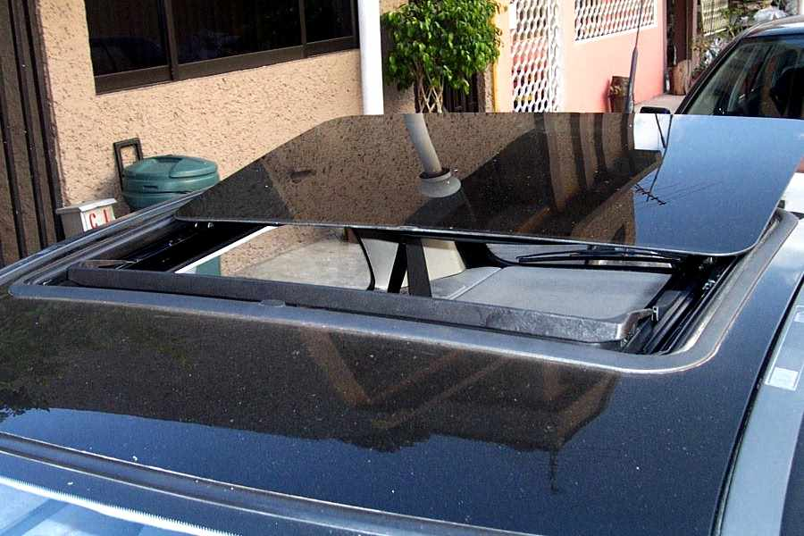
Paso #036
Aplicamos más pegamento con la brocha.
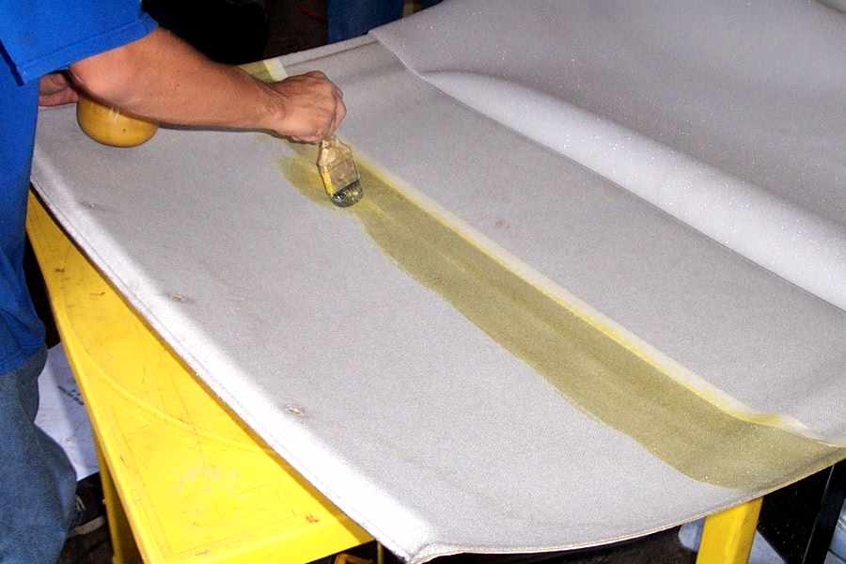
Paso #037
Lo mismo asemos para la parte frontal donde descansan las viseras
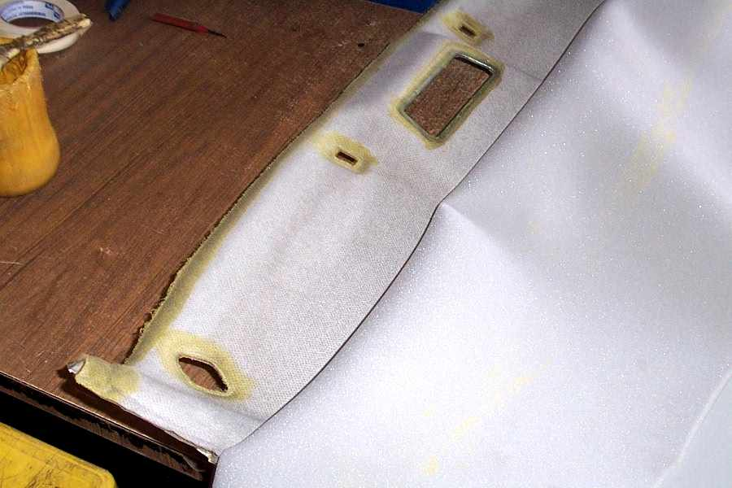
Paso #038
Con una parte de la tela se aplica presión uniforme sobre el toldo para asegurar adherencia perfecta.
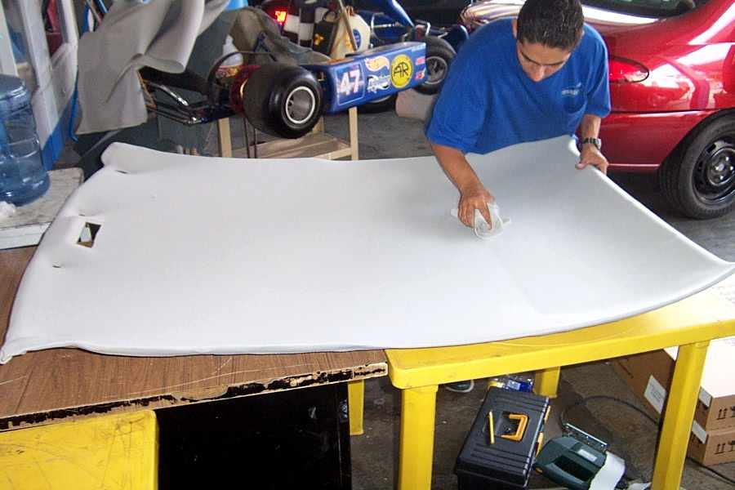
Paso #039
Ya terminado de forrar el cielo y con un ligero pre-secado, procedemos montarlo para posteriormente cortar la sección donde va el quema cocos
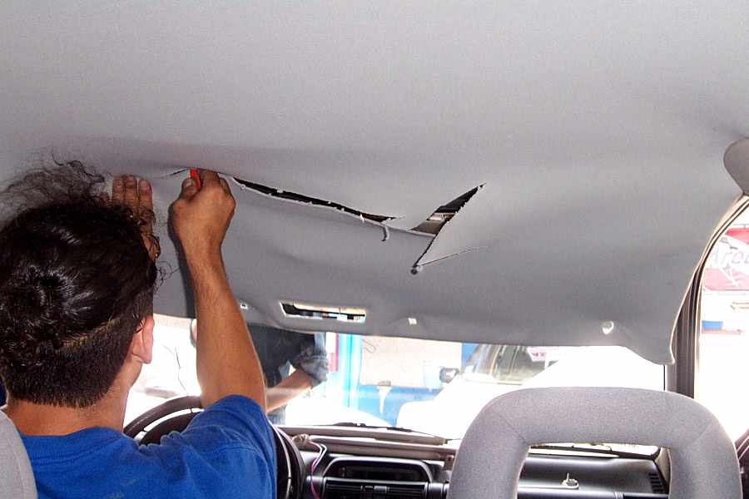
Paso #040
Continuamos cortando y ponemos el interruptor.
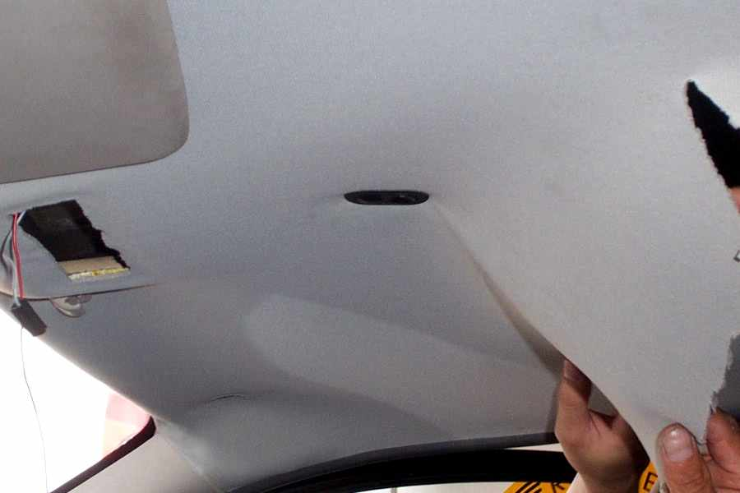
Paso #041
Con el corte procedemos a darle un terminado, este consta en entremeter en la ceja del marco el pequeño sobrante de la orilla, esto ayudándonos de una uña de plástico. Para posteriormente introducir la moldura de hule que dará el terminado perfecto.
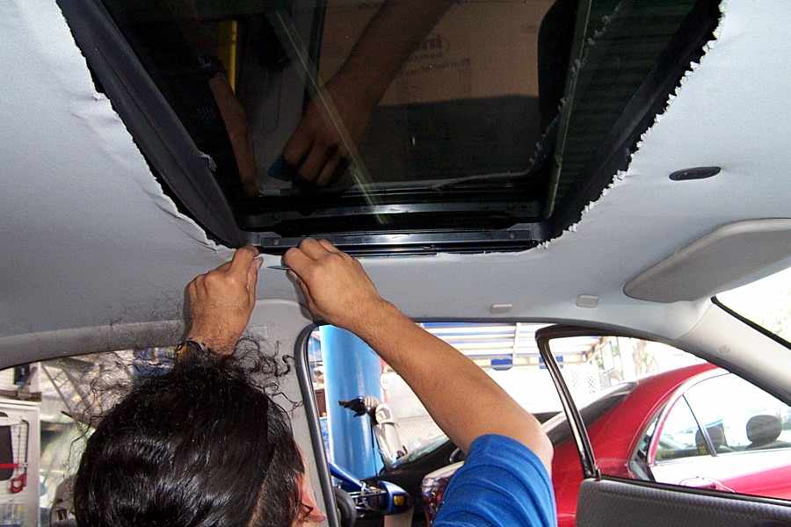
NOTA
Con el quema cocos montado solo resta alimentar el circuito con dos polos y tierra, un polo a interruptor de ignición y otro a línea directa de 12v. La tierra se toma de cualquier parte del chasis. Una de las facilidades más importantes de este accesorio es que únicamente requiere de estas dos alimentaciones que se identifican en el arnés con el color azul y rojo, respectivamente.
Paso #042
Es así como queda el quema cocos al final de este intenso trabajo.
Y YA.........!!!

